Фоторепортаж о проведении экологической акции «Кормушка» «Покормите птиц зимой»
Провели воспитатели
Группы №11 Швецова О.Ю.
Чезганова В.Б.
Цель: привлечение внимания детей и родителей к проблеме помогать птицам в холодное время года, формирование доброжелательного отношения к птицам родного края.
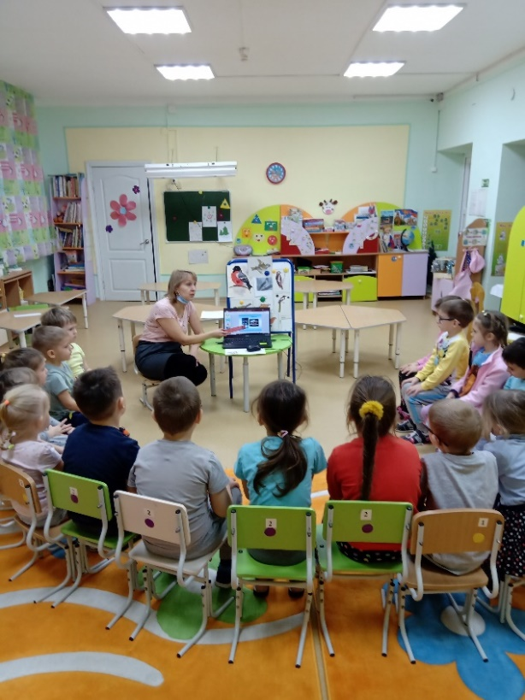 | 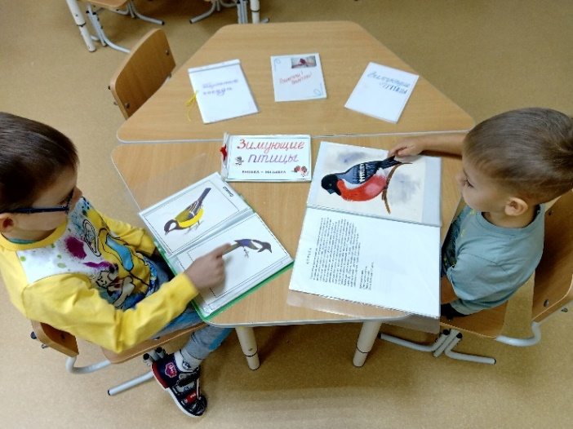
НОД «Птицы - наши друзья» | Рассматривание альбома «Птицы»
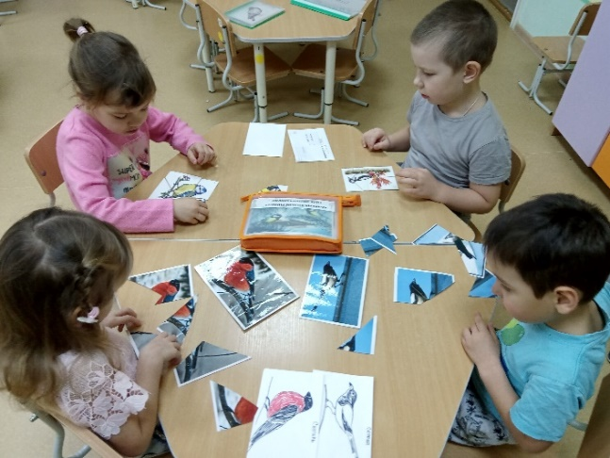 | 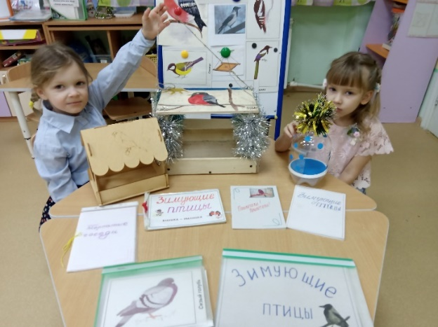
Дидактическая игра «Собери и назови» | Книжки-малышки, кормушки сделанные родителями
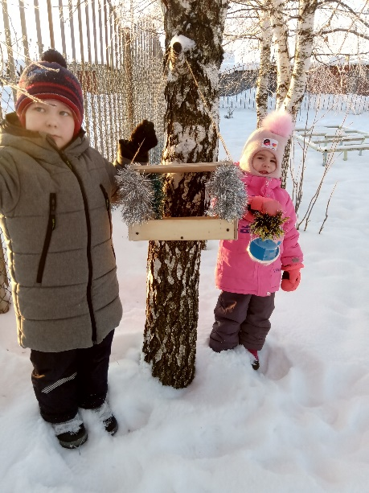 | 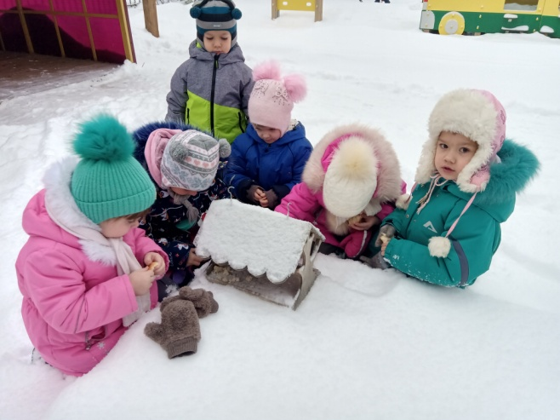
Развешиваем новые кормушки | Кормление птиц

